Podmioty gospodarki narodowej na obszarach przygranicznych na terenie Polski w 2025 r.
Według stanu na koniec grudnia 2025 r. w rejestrze REGON wpisanych było 879,6 tys. podmiotów gospodarki narodowej zlokalizo-wanych na obszarach przygranicznych na terenie Polski. Stanowiło to 16,2% ogólnej liczby podmio-tów w kraju. W porównaniu z 2024 r. liczba podmiotów w analizowanej strefie zwiększyła się o 16,4 tys., tj. o 1,9% (w kraju o 2,6%).
1,9%
Wzrost liczby podmiotów gospodarki narodowej w strefie przygranicznej w stosunku do 2024 r.

Wykres 1. Podmioty gospodarki narodowej
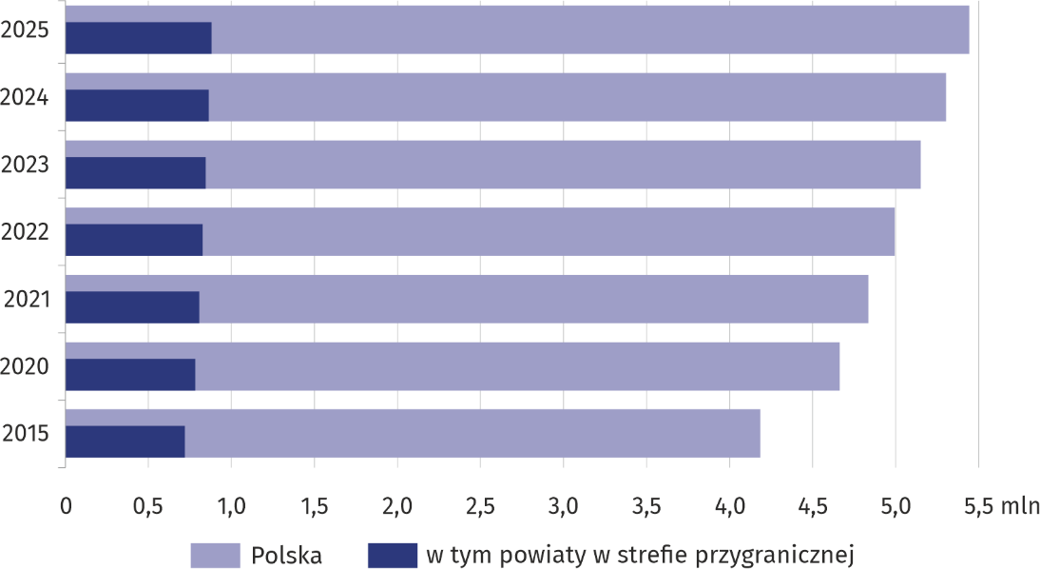

Struktura podmiotów gospodarki narodowej według sektorów własności i wybranych form prawnych
95,5% podmiotów gospodarki narodowej strefy przygranicznej należało do sektora prywatnego (w kraju – 95,2%)
Zdecydowana większość podmiotów strefy przygranicznej na koniec 2025 r. należała do sektora prywatnego (95,5% wobec 95,2% w kraju). W porównaniu z 2024 r. liczba podmiotów gospodarki narodowej w tym sektorze zwiększyła się o 15,0 tys., tj. do 840,3 tys., czyli o 1,8% (w kraju wzrosła o 2,5%). Natomiast do sektora publicznego należało 26,0 tys. podmiotów, tj. o 192 mniej niż w roku poprzednim (w kraju 112,1 tys. podmiotów – mniej o 71 w porównaniu z 2024 r.).
W ogólnej liczbie podmiotów zlokalizowanych w strefie przygranicznej w 2025 r. największy udział stanowiły osoby fizyczne prowadzące działalność gospodarczą – 72,7% (w kraju 70,8%). W porównaniu z 2024 r. w rejestrze REGON wpisanych było o 11,3 tys. więcej (o 1,8%) osób fizycznych prowadzących działalność gospodarczą (w kraju – o 2,5% więcej).
Spółki handlowe, działające w 2025 r. na terenie strefy, stanowiły 8,5% w strukturze podmiotów wpisanych w rejestrze REGON (w kraju 13,5%). W poprzednim roku udziały te kształtowały się odpowiednio na poziomie 8,3% i 13,2%.
Rejestr REGON obejmował także spółki cywilne z udziałem wynoszącym 5,5% w strukturze podmiotów gospodarki narodowej w strefie, fundacje, stowarzyszenia i organizacje społeczne – 3,7%, spółdzielnie – 0,2% (w 2024 r. udział ten wyniósł odpowiednio: 5,6%; 3,6% i 0,2%).
Spośród ogólnej liczby podmiotów gospodarki narodowej działających na obszarach przygranicznych Polski prawie połowa zlokalizowana była w strefie przygranicznej trzech województw: śląskiego (19,1%), dolnośląskiego (17,1%) i zachodniopomorskiego (13,5%).

Podmioty gospodarki narodowej na 1000 ludności
W strefie przygranicznej na 1000 ludności przypadało 126,6 podmiotów (w Polsce 145,5)
- najwięcej przy granicy z Niemcami (158,6),
- najmniej przy granicy
z Ukrainą (97,4)
W strefie przygranicznej Polski na 1000 ludności przypadało w 2025 r. 126,6 podmiotów, czyli poniżej średniej krajowej, która wyniosła 145,5. W poprzednim roku wskaźniki te wyniosły odpowiednio 123,8 i 141,5.
Najwięcej podmiotów na 1000 ludności w 2025 r. odnotowano w strefie przy granicy z Niemcami – 158,6 (przed rokiem – 154,8), następnie przy granicy z Czechami – 130,5 (w 2024 r. – 127,6). W strefie przy pozostałych odcinkach granicy liczba podmiotów na 1000 ludności była mniejsza niż średnia dla obszaru przygranicznego Polski jako całości. Najmniejsza liczba podmiotów na 1000 ludności wystąpiła przy granicy z Ukrainą – 97,4, następnie w strefie przy granicy z Litwą – 100,6 (przed rokiem odpowiednio: 95,9 i 99,4).
Spośród poszczególnych części obszaru przygranicznego, w 12 województwach, najwięcej podmiotów na 1000 ludności przypadało na strefy w: zachodniopomorskim (182,7), następnie pomorskim (161,6) i dolnośląskim (145,3). Wskaźniki te dla wymienionych województw ogółem wyniosły odpowiednio: 160,2; 161,3; 164,1.
Najmniej podmiotów gospodarki narodowej na 1000 ludności przypadało w strefie przygranicznej znajdującej się w województwie mazowieckim (95,8), a następnie w lubelskim (96,6) i podkarpackim (101,2). Wartości te były niższe aniżeli wskaźniki dla wspomnianych województw ogółem, które wyniosły odpowiednio: 197,9; 111,2; 106,4. Należy zaznaczyć, że w przypadku województwa mazowieckiego powierzchnia strefy przygranicznej jest relatywnie mała, a potencjał regionu zlokalizowany jest głównie w stolicy kraju.
Tablica 1. Podmioty gospodarki narodowej na obszarach przygranicznych według odcinków granicy w 2025 r.
Wyszczególnienie | Podmioty  gospodarki  narodowej | Osoby  fizyczne  prowadzące działalność  gospodarczą | Spółki  handlowe w ogólnej liczbie podmiotów w % | Spółki z udziałem kapitału  zagranicznego  2024=100
Wyszczególnienie | na 1000 ludności |  | Spółki  handlowe w ogólnej liczbie podmiotów w % | Spółki z udziałem kapitału  zagranicznego  2024=100
Polska | 145,5 | 103,0 | 13,5 | 101,6
Obszary przygraniczne na terenie Polski | 126,6 | 92,0 | 8,5 | 98,4
sąsiadujące z:
Rosją | 111,6 | 79,8 | 6,4 | 98,1
Litwą | 100,6 | 75,3 | 6,4 | 98,2
Białorusią | 112,1 | 83,3 | 10,6 | 100,4
Ukrainą | 97,4 | 72,6 | 7,0 | 92,0
Słowacją | 124,3 | 96,5 | 7,9 | 98,8
Czechami | 130,5 | 91,7 | 8,1 | 98,7
Niemcami | 158,6 | 113,7 | 10,2 | 99,6
Mapa 1. Podmioty gospodarki narodowej w 2025 r.
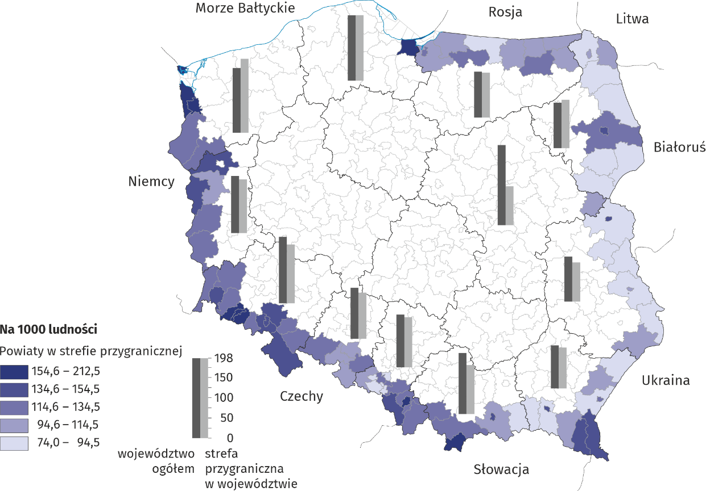

Spółki handlowe
W porównaniu z 2024 r. liczba spółek handlowych działają-cych w 2025 r. w strefie przy-granicznej jak i w kraju wzrosła o 4,6%
W rejestrze REGON w końcu 2025 r. wpisanych było 75,2 tys. spółek handlowych prowadzących działalność gospodarczą na terenie strefy przygranicznej, tj. 10,2% ogółu zarejestrowanych spółek handlowych w kraju. W tej grupie podmiotów, podobnie jak w kraju, dominowały spółki kapitałowe (87,5%), przy czym spółki z ograniczoną odpowiedzialnością stanowiły 86,1%, a spółki akcyjne 1,4%. Spółki osobowe posiadały 12,5% udziału w ogólnej liczbie spółek handlowych na terenie strefy (spółki jawne – 7,0%, komandytowe – 4,7%, partnerskie – 0,5%, komandytowo-akcyjne – 0,3%).
Liczba spółek handlowych działających w 2025 r. w strefie przygranicznej wzrosła, w porównaniu z 2024 r., o 3315 jednostek, tj. o 4,6% (w kraju również wzrosła o 4,6%). W odniesieniu do poprzedniego roku wzrosła ogólna liczba spółek kapitałowych – o 3574 jednostki, tj. o 5,7%, wobec wzrostu w kraju o 5,6%. Z kolei w grupie podmiotów gospodarki narodowej zaliczanych do spółek osobowych odnotowano spadek o 259 jednostek, tj. o 2,7% (w kraju – spadek o 3,8%).
Liczba spółek handlowych zwiększyła się w porównaniu z 2024 r. zarówno w poszczególnych częściach strefy analizowanych według krajów sąsiadujących, jak i według województw. Największy wzrost wystąpił przy granicy z Czechami – o 1317 jednostek (o 4,7%), a najmniejszy przy granicy z Litwą – o 59 jednostek (o 4,1%). W przypadku województw, największy wzrost odnotowano w strefie przygranicznej województw śląskiego – o 648 jednostek (o 4,0%), a następnie podlaskiego – o 558 jednostek (o 5,4%), zaś najmniejszy w strefie województwa mazowieckiego – o 6 jednostek (o 3,9%).
Liczba spółek z kapitałem zagranicznym działających w 2025 r. na obszarach przy-granicznych stanowiła 11,8% ogółu spółek handlowych strefy
W grupie spółek handlowych istotną rolę odgrywają spółki z udziałem kapitału zagranicznego, których obecność może świadczyć o atrakcyjności inwestycyjnej danego regionu. Liczba podmiotów gospodarki narodowej działających w 2025 r. na obszarach przygranicznych w formie spółek z udziałem kapitału zagranicznego (8875 jednostek) stanowiła 11,8% ogółu spółek handlowych strefy (w kraju odsetek ten wyniósł 12,6%). Ich liczba zmniejszyła się w porównaniu z poprzednim rokiem o 140 jednostek, tj. o 1,6% (w kraju zwiększyła się o 1,6%). W sześciu częściach strefy przygranicznej (analizowanych według krajów sąsiadujących) odnotowano spadki – największy przy granicy z Ukrainą (o 81 spółek). Jedynie przy granicy z Białorusią liczba spółek z udziałem kapitału zagranicznego zwiększyła się o 10 jednostek w porównaniu z 2024 r.
Analizując liczbę wpisanych w rejestrze REGON spółek z udziałem kapitału zagranicznego, według 12 województw, na obszarze których znajduje się strefa przygraniczna, można zauważyć, że w 2 z nich liczba podmiotów zlokalizowanych w strefie przygranicznej była większa niż w 2024 r. (największy wzrost odnotowano w strefie województwa podlaskiego – o 22 jednostki). Na obszarze przygranicznym województwa pomorskiego liczba działających spółek z kapitałem zagranicznym nie uległa zmianie i wyniosła 10 jednostek, a w 9 województwach ich liczba zmniejszyła się (największy spadek wystąpił w strefie przygranicznej województwa podkarpackiego – o 81 jednostek).
Mapa 2. Spółki z udziałem kapitału zagranicznego w 2025 r.
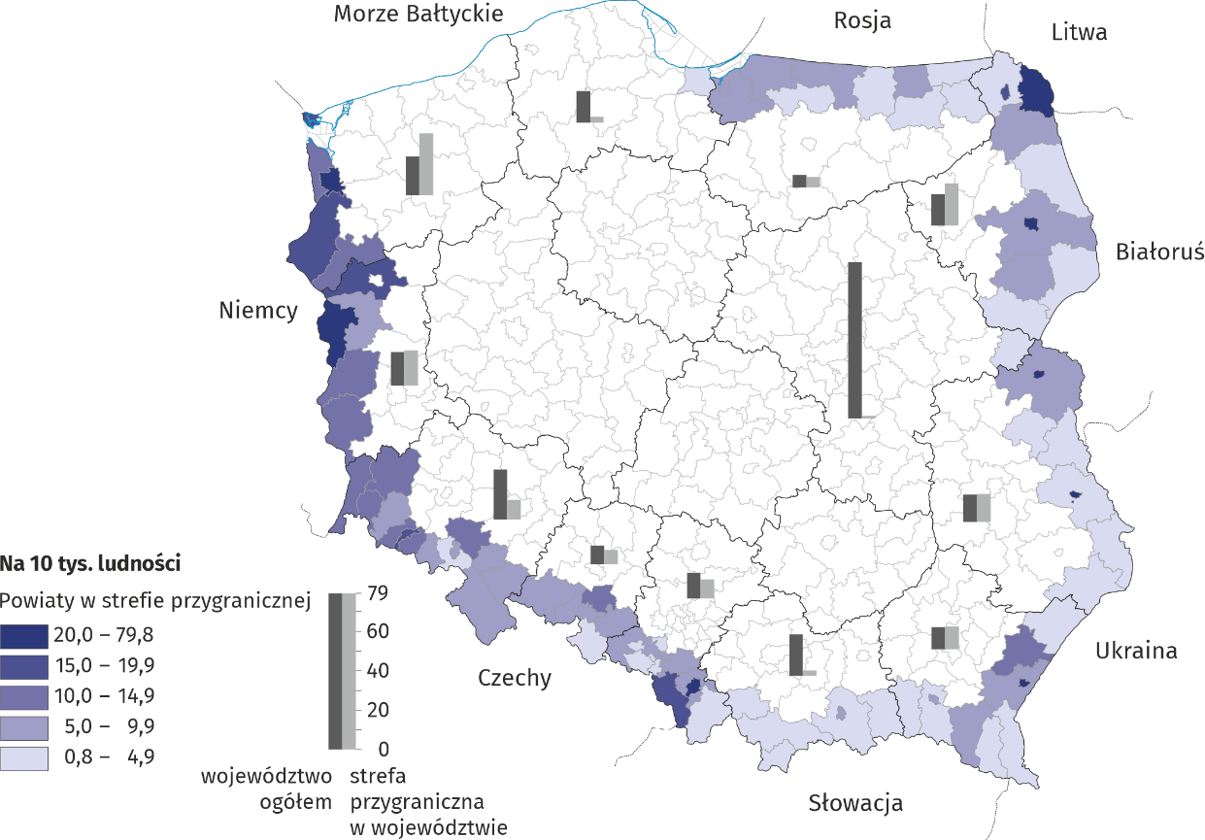

Podmioty gospodarki narodowej według rodzaju prowadzonej działalności gospodarczej
Handel; naprawa pojazdów samochodowych to dominująca działalność na obsza-rach przygranicznych (18,4% z ogółu podmiotów w strefie) i w Polsce (18,2%)
Wśród podmiotów gospodarki narodowej wpisanych do rejestru REGON i prowadzących działalność na terenie strefy przygranicznej Polski znaczny odsetek stanowiły podmioty gospodarki narodowej należące do sekcji : handel; naprawa pojazdów samochodowych – 18,4% (w kraju 18,2%), budownictwo – 16,6% (w kraju – 14,3%), działalność profesjonalna, naukowa i techniczna – 8,2% (w kraju – 11,1%) oraz przetwórstwo przemysłowe – 7,9% (w kraju – 7,6%).
Wykres 2. Podmioty gospodarki narodowej w strefie przygranicznej według sekcji
Polskiej Klasyfikacji Działalności w 2025 r.
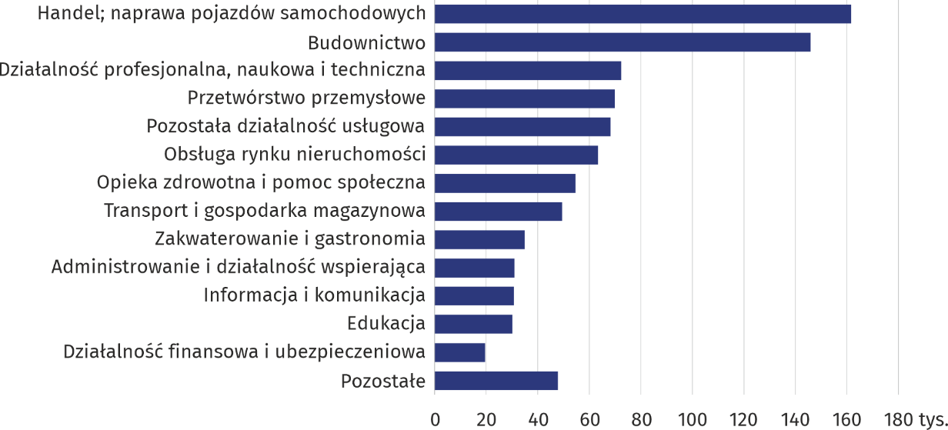
Podmioty z sekcji handel; naprawa pojazdów samochodowych oraz budownictwo miały największy udział w każdej z poszczególnych części strefy analizowanej według krajów sąsiadujących. Odsetek podmiotów należących do sekcji handel; naprawa pojazdów samochodowych w ogólnej liczbie podmiotów wyniósł w 2025 r. od 16,0% w strefie przygranicznej z Rosją do 20,2% w strefie przygranicznej z Ukrainą. Podmioty z sekcji budownictwo stanowiły od 15,3% w strefie przy granicy z Białorusią do 18,4% w strefie przy granicy ze Słowacją.

Uwagi metodyczne
1. Obszar przygraniczny (strefa przygraniczna) został określony przy zastosowaniu następujących kryteriów:
  - wstępnej delimitacji dokonano w oparciu o kryterium odległości miejsca dokonania zakupów od przejścia granicznego przez cudzoziemców oraz odległości od przejścia granicznego miejsca zamieszkania Polaków powracających z zagranicy, uzupełniając je o dane z obiektów noclegowych. W tym celu wykorzystano wyniki badań: „Podróże nierezydentów do Polski. Ruch pojazdów i osób na granicy Polski z krajami Unii Europejskiej” oraz „Uczestnictwo mieszkańców Polski (rezydentów) w podróżach”, a także „Baza noclegowa turystyki i jej wykorzystanie”;
- do strefy przygranicznej zakwalifikowano wszystkie miejscowości znajdujące się na obszarze wyznaczonym przez promień 30 lub 50 km od przejść granicznych;
- delimitacji powiatów przygranicznych dokonano na podstawie kryterium powierzchni lub ludności zamieszkującej zdelimitowany obszar.
Jeżeli więcej niż 50% powierzchni powiatu (suma powierzchni zdelimitowanych miejscowości) znajduje się w zdelimitowanej strefie przygranicznej, powiat przynależy do strefy przygranicznej.
Jeżeli więcej niż 50% ludności powiatu (suma ludności w zdelimitowanych miejscowościach) zamieszkuje w zdelimitowanej strefie przygranicznej, powiat przynależy do strefy przygranicznej.
W przypadku gdy spełniony jest jeden z powyższych warunków, powiat uznano za przygraniczny.
2. W strefie przygranicznej na terenie Polski znajduje się 85 powiatów. Obejmują one obszar 75 tys. km² (23,9% powierzchni Polski). Według stanu na 30 czerwca 2025 r. obszar ten zamieszkuje 7,0 mln osób (18,6% ludności Polski).
3. Występują powiaty, które są obszarami przygranicznymi jednocześnie przy dwóch lub trzech krajach. Przy charakterystyce całego obszaru przygranicznego Polski powiaty te ujmowane są jeden raz. Przy charakterystyce strefy przygranicznej według odcinków granic z krajami sąsiadującymi powiaty te ujmowane są dla każdego obszaru przygranicznego oddzielnie.

W przypadku cytowania danych Głównego Urzędu Statystycznego prosimy o zamieszczenie informacji: „Źródło danych GUS”, a w przypadku publikowania obliczeń dokonanych na danych opublikowanych przez GUS prosimy o zamieszczenie informacji: „Opracowanie własne na podstawie danych GUS”.

Opracowanie merytoryczne:  Urząd Statystyczny w Rzeszowie  p.o. Dyrektora Andżelika Malinowska  Tel.: 17 853 52 10, 17 853 52 19 | Rozpowszechnianie:  Wydział Prasowy  Tel. komórkowy: +48 695 255 032  Tel. stacjonarne: +48 22 608 38 04, +48 22 449 41 45, +48 22 608 30 09  e-mail: obslugaprasowa@stat.gov.pl

stat.gov.pl

@GUS_STAT

@GlownyUrzadStatystyczny

@gus_stat

@GłównyUrządStatystycznyGUS

@Główny Urząd Statystyczny
Powiązane opracowania
Zmiany strukturalne grup podmiotów gospodarki narodowej na obszarach przygranicznych na terenie Polski
Zmiany strukturalne grup podmiotów gospodarki narodowej w rejestrze REGON, 2025
Temat dostępny w bazach danych
Dashboard REGON
Dashboard Gospodarczy
Bank Danych Lokalnych
Ważniejsze pojęcia dostępne w słowniku
Podmiot gospodarki narodowej
Osoba fizyczna prowadząca działalność gospodarczą
Sektor prywatny
Sektor publiczny

Więcej informacji o rejestrze REGON

Z województwa mazowieckiego 1 powiat zaliczany jest do obszaru strefy przygranicznej.
W układzie Polskiej Klasyfikacji Działalności – PKD 2007.

